Использование нестандартного оборудования на занятиях и праздниках по физической культуре в ДОУ

Растить детей здоровыми, сильными – задача каждого дошкольного учреждения. И в наш современный век особенно актуальными задачами являются привитие детям интереса к физической культуре и спорту, а также обучение их доступным двигательным умениям и навыкам.
Не секрет, что большую часть времени дети проводят в статическом положении: у телевизоров, компьютеров, за столами. Поэтому в детских садах стараются повысить двигательную активность детей с целью формирования культуры движений, систематизации образовательных, оздоровительных и воспитательных задач, которые бы обеспечивали физическое развитие, функциональное совершенствование организма и для укрепления здоровья детей.
В дошкольных учреждениях основная форма развития двигательной активности детей – физкультурные занятия. В целях развития и поддержания интереса к занятиям важно позаботиться о подборе физкультурного оборудования. Рациональный подбор оборудования, его обновление, внесение новых пособий, их перестановка или чередование – все это помогает реализовать содержание разных типов занятий (тренировочное, игровое, сюжетно-игровое, контрольно-проверочное).
Одним из средств решения поставленных задач является использование на физкультурных занятиях, праздниках и развлечениях нестандартного оборудования.
В основном оно изготавливается из подручного материала: пенопласта, крышек от бутылок, фломастеров, остатков линолеума, поролона, клейкой бумаги, цветного скотча, капсул от киндер-сюрпризов и т.д. Сделанные пособия являются многофункциональными. Они используются в общеразвивающих упражнениях, в основных движениях, соревнованиях, на праздниках и развлечениях.
В наших дошкольных учреждениях руками инструкторов по физической культуре создано нестандартное оборудование, используемое в разных видах двигательной деятельности.
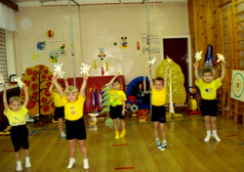
“Снежинки” - применяются для ОРУ; выполнены из картона, обклеены клейкой бумагой, прикреплены к использованным фломастерам.
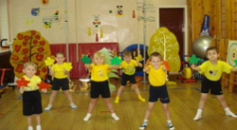
“Листочки” - применяются для ОРУ, для игр “Соберись в букет”, “Найди свой цвет”, “Найди себе пару”; выполнены из картона, обклеены цветным скотчем или цветной клейкой бумагой; прикреплены к использованным фломастерам.
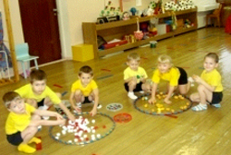
Капсулы от киндер-сюрпризов, крышки от бутылок – применяются для развития мелкой моторики; используются в аттракционах “Кто быстрее соберет”, “Чья команда быстрее”, “Собери зерно”, а также для профилактики плоскостопия (дети садятся вокруг обруча, опираясь о руки или локти, и пальцами ног собирают предметы).
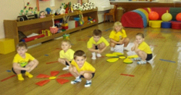
“Цветочки” - применяются для развития ориентировки в пространстве, сенсорного развития, для профилактики плоскостопия; лепестки цветков сшиты из клеенки, внутри поролон; используются в играх “Собери цветок”, “Найди свой цветок”, “Пройди по лепесткам цветка”.
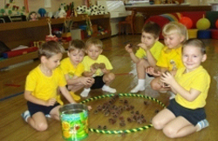
“Шишки” - применяются для развития мелкой моторики, для ориентировки в пространстве, для профилактики плоскостопия; используются в играх и аттракционах “У медведя во бору”, “Чья команда быстрее соберет шишки”; для профилактики плоскостопия кладутся в ящик, накрываются тканью и дети ходят по ним.
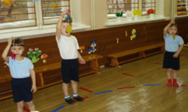
“Бабочки” - применяются для развития дыхательной мускулатуры в играх “Лети как бабочка”, “Чья бабочка быстрее прилетит на цветок”; выполнены из цветного картона, обклеены скотчем, прикреплены к веревочке с колечком.
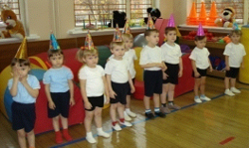
“Колпачки” - применяются для профилактики нарушений осанки, в игре “Колпачок”, “Кто быстрее к своему колпачку”; выполнены из картона, обклеены оберточной бумагой
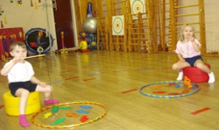
“Поймай рыбку” - игра-аттракцион, используется на праздниках и развлечениях и для развития координации. Рыбки сделаны из картона, обклеены цветным скотчем, в середине маленький магнит; “удочка” состоит из палочки и веревочки, на конце которой прикреплен магнит.
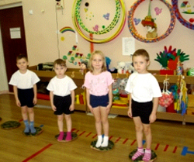
“Кочки” - используются для профилактики плоскостопия; наполнены пробками от бутылок, мелкими камушками, крупой и поролоном, обшиты искусственной кожей и тканью.
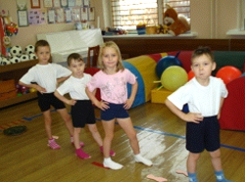
“Следочки” - используются для профилактики плоскостопия, координации движений; выполнены из прорезиненного материала (остатки от туристического коврика).
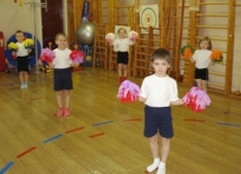
“Махнушки” - используются для ОРУ, для выступления на праздниках; выполнены из гофрированной бумаги.
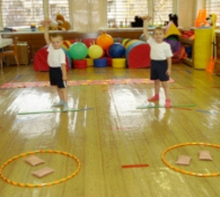
“Мешочки для метания” - используются для развития силы рук, профилактики нарушений осанки, для ОРУ, для метания вдаль, в горизонтальную и вертикальную цель; сшиты из искусственной кожи; наполнены крупой по 150-200 гр.
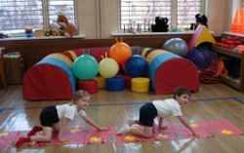
“Дорожка со следами” - используется для ползания и координации движений; сшита из клеенки; в “следочки” для коленей и ладоней вставлен поролон.
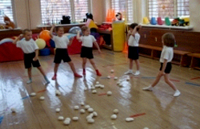
“Снежки” - используются на праздниках и развлечениях, в метании; сшиты из марли, наполнены ватой.
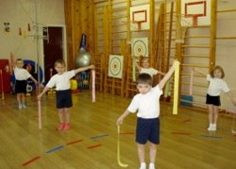
“Ленточки” - используются для ОРУ, на праздниках, в игре “Хвостики”, “Ловишки с лентами”; сшиты из атласной ленты, на одном конце колечко или петелька.
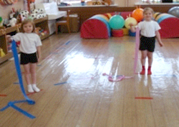
“Гимнастическая лента” - используется для развития координационных способностей, для выступлений на праздниках и развлечениях; лента атласная прикреплена с помощью маленьких “карабинчиков” к палочке.
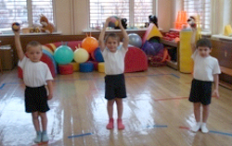
“Мягкие мячи” - используются для профилактики нарушений осанки, для метания, для развития координационных способностей, для обегания и перешагивания; сшиты из цветного флиса, наполнены поролоновой крошкой.
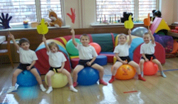
“Ладонь” - используется на празднике или для подведения итога на занятии; выполнена из картона, обклеена цветным скотчем или цветной клейкой бумагой; прикреплена на палочке.
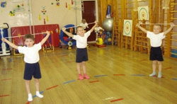
“Шнуры гимнастические” - применяются для ОРУ, для аттракционов и игр “Чья дорожка длиннее”, “Перепрыгни через ручейки”; сделаны из веревки, концы обклеены цветной изолентой.
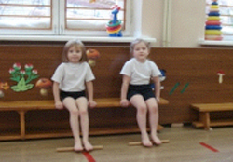
“Гимнастические палочки” - применяются для профилактики плоскостопия; выполнены из дерева, очень тщательно обработаны
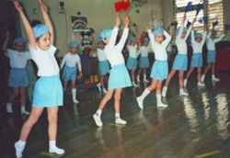
“Флажки” - используются для ОРУ, на праздниках и развлечениях, в играх; сшиты из разноцветной ткани и прикреплены к палочкам.
Игры с использованием нестандартного оборудования:
- “Соберись в букет” - дети под музыку выполняют подскоки с листочками в руках, с окончанием музыки должны встать около “пенечка” (“таблетки” из оборудования “Альма”) того цвета, какого листочки.
- “Найди свой цвет” - дети под музыку бегут по залу с листочками в руках, кружатся, выполняют подскоки. С окончанием музыки встают около “таблетки-пенечка” такого цвета, какого у них листочки (руки вверх).
- “Найди себе пару” - у детей листочки в руках. Они выполняют подскоки под музыку, различные ритмические движения, кружатся, бегут по залу мелкими семенящими шагами. С окончанием музыки должны найти пару с такими же (по цвету) листочками в руках.
- “Кто быстрее соберет” - игра-аттракцион. На полу в обруче рассыпаны капсулы от киндер-сюрпризов или цветные крышки от пластиковых бутылок. Дети по сигналу собирают их в ведерко – кто быстрее. Вариант 2: собирают капсулы или крышки с завязанными глазами.
- “Чья команда быстрее” - игра-аттракцион (командная). То же, что и в игре 4, но участвуют несколько человек (2-3 или 3-4).
- “Собери зерно” - игра-аттракцион. Крышки или капсулы от киндер-сюрпризов разбросаны по всему залу. Собирают командой в ведерко или корзину. Одна команда крышки, другая – капсулы.
- “Собери цветок” - игра-аттракцион. По всему залу разложены лепестки и сердцевина цветка. Каждая команда (кто быстрее) должна быстро собрать лепестки и из них выложить цветок.
- “Найди свой цветок” - дети под музыку выполняют подскоки, шаги прямого галопа, ритмические движения; с окончанием музыки должны быстро встать около определенного цветка, на какой укажет ведущий (цветок определенного цвета или можно дать название цветку, например - красный мак, желтая ромашка).
- “Чья команда быстрее соберет шишки” - игра-аттракцион. В обруче лежат шишки (равное количество). По сигналу дети собирают шишки в ведерко, кто быстрее. Участвует 2-3 команды по 2-3 человека в каждой.
- “У медведя во бору” - по залу разбросаны шишки. Дети ходят по залу, собирают шишки и говорят слова: “У медведя во бору шишечки в лесу беру, а медведь не спит, он на нас рычит”. Как только скажут последние слова – убегают в “домик”, медведь их догоняет. Пойманные - выбывают из игры.
- “Лети, как бабочка” - у детей в каждой руке “бабочка” на ниточке. Звучит музыка, дети разводят руки в стороны и летят, как бабочки (бегут легко, на носках). С окончанием музыки, приседают на корточки (“садятся на цветок”).
- “Чья бабочка быстрее прилетит на цветок” - командная игра. Дети летают, как бабочки по залу. В руках у них “бабочки” на ниточках. С окончанием музыки команды быстро летят к своему “цветку” (заранее обговаривают у кого какой цветок).
- “Колпачок” - используют в качестве пособия для профилактики нарушения осанки. Дети встают на одну линию, на голову ставят колпачок. По команде идут до ориентира. Выигрывает тот, кто не уронил колпачок.
- “Колпачок” - вариант 2. Дети встают в круг вокруг “колпачка” - ребенок на голове которого колпачок. Идут по кругу и говорят слова: “Дети шли, шли, колпачок нашли. Чок, чок, чок, чок! Где стоит твой колпачок? Не зевай, не зевай, колпачок занимай”. Кто быстрее встанет около “колпачка”, тот и надевает колпачок и встает в центр.
- “Ловишки с лентами” или “Хвостики” - дети сзади прикрепляют ленточку, убирая один конец в шорты, под музыку бегают от ловишки. У кого ловишка сорвал “хвостик”, тот выбывает из игры. С окончанием музыки игра прекращается, дети выполняют упражнения на дыхание и выбирается новый ловишка.
- “Чья дорожка длиннее” - можно проводить в виде эстафеты. У каждого участника в руке веревочка. Каждый добегает до ориентира и кладет веревочку, второй участник кладет веревочку рядом. Так повторяется до тех пор, пока участники эстафеты не выложат дорожку. Подводятся итоги чья команда быстрее закончит, и чья дорожка длиннее.
- “Перепрыгни через ручейки” - параллельно кладутся две веревочки – “ручеек”. Можно выложить несколько ручейков разной ширины и провести соревнования – “Перепрыгни через ручейки”.
- “Поймай рыбку” - игра-аттракцион. В каждом обруче равное количество рыбок. Дети садятся на стульчик или “пенечек” и ловят рыбу (кто быстрее поймает рыбку).

Нетрадиционное физкультурное оборудование в детском саду
Бессонова Екатерина Валериановна, руководитель физической культуры
Статья отнесена к разделу: Работа с дошкольниками

Одной из приоритетных задач формирования здорового образа жизни у детей дошкольного возраста является создание мотивации, обучение и привитие навыков здорового образа жизни у детей дошкольного возраста.
Важным направлением в формировании у детей основ здорового образа жизни является правильно организованная предметно-пространственная среда, прежде всего это двигательная предметно-развивающая среда. Она должна носить развивающий характер, быть разнообразной, динамичной, трансформируемой, полифункциональной.
Для этого в нашем детском саду №63, мы используем физкультурное нестандартное оборудование, изготовленное своими руками, ведь новое спортивное оборудование - это всегда дополнительный стимул активации физкультурно-оздоровительной работы.
Задача укрепления здоровья, одна из приоритетных направлений в работе детского сада. Устойчивость организма к неблагоприятным факторам среды зависит не только от индивидуальных особенностей организма ребенка, но и так же и от своевременного и правильного проведения специальных оздоровительных мер.
При проектировании предметно-пространственной среды, способствующей формированию здорового образа жизни детей - дошкольников, следует исходить из необходимости учета следующих факторов:
1) индивидуальных социально-психологических особенностей ребенка;
2) особенностей его эмоционально-личностного развития;
3) индивидуальных интересов, склонностей, предпочтений и потребностей.
Ежегодно работа нашего дошкольного учреждения начинается с диагностики физического развития и двигательной активности детей, в результате которой ведется физкультурно - оздоровительная работа, нацеленная на улучшение здоровья детей (мероприятия по закаливанию, физкультурные занятия, спортивные досуги, работа с родителями по пропаганде здорового образа жизни).
На эффективность проведения занятий влияет качественная и глубоко продуманная предварительная работа по подготовке всех необходимых пособий и инвентаря, которые помогут проводить комплекс живо, эмоционально, интересно. Моя задача - насыщение пространства физкультурного зала недорогим, нестандартным, многофункциональным оборудованием и инвентарем, отвечающим гигиеническим, анатомофизиологическим, психическим, эстетическим, эргономическим и другим требованиям, которая соответствует всем санитарно-гигиеническим требованиям и нормам.
Я меня разработаны конспекты занятий и развлечений с использованием изготовленного мной нестандартного физкультурного оборудования, которые успешно применяются на практике. Под моим руководством в каждой возрастной группе создан физкультурный уголок или "Уголок здоровья", где в доступном для детей месте находятся пособия для развития двигательной активности. Это и фабричное спортивное оборудование, и нестандартное, изготовленное педагогами и родителями (тоннели, пеньки, гантели, разноцветные плоскостные круги,кольцебросы, снегоступы, цветные дорожки, тканевые султанчики, классики, поролоновые бревнышки и т.д).
В дошкольном учреждении существует отдельный спортивный зал, расчерченная спортивная площадка на улице, беговая дорожка. Это все способствует решению следующих задач:
"Здоровье свыше нам дано,
Учись, малыш, беречь его"
Установленное в спортивном зале красочное многофункциональное оборудование, вызывает не только большой восторг у детей, но и позволяет расширить возможности для выполнения многообразных движений, упражнений.
Мы добиваемся посредством нестандартного оборудования, внося элементы необычности, эти самым вызывая интерес, желание поиграть с новыми для них атрибутами. Дети с большим удовольствием лазают, бегают, прыгают, выполняют всевозможные упражнения, играют в подвижные игры. Поэтому крайне необходимо удовлетворить потребность ребенка в движении. Оно служит важным условием формирования всех систем и функций организма, одним из способов познания мира, ориентировки в нем, а так же средством всестороннего развития дошкольника.
Мы считаем, что движение - основа здоровья, поэтому ставим перед собой следующие задачи:
- создать развивающую среду, внедряя нестандартное оборудование;
- помочь накопить опыт знаний для укрепления его физического и психического здоровья;
- стимулировать к включению в процесс двигательной активности, побуждать его к самопознанию, создавать условия для внутренней активности личности;
- направлять совместную работу всего педагогического коллектива и родителей на развитие и закаливание организма;
- формировать навыки саморегуляции поведения дошкольника, направленные на осознанное сохранение и укрепление своего здоровья, и это позволяет быть физически, душевно и социально более благополучными при переходе от искусственно структурированной окружающей обстановки ДОУ к ситуациям реального мира, повседневной жизни.
Как показала практика, одна только развивающая среда уже позволяет повысить двигательную активность, подтолкнуть дошкольника к движению, совершаемому по собственной воле, желанию, без принуждения. Поэтому одной из первых задач в работе по физическому развитию, было оформление зала, чтобы придать ему яркий, необычный вид и сделать все возможное, чтобы он не напоминал казенное помещение со шведской стенкой, мячами и полками.
Нестандартное оборудование - это всегда дополнительный стимул активизации физкультурно-оздоровительной работы. Разработанные в нашем детском саду пособия и нестандартное оборудование - несложные и недорогие. Использование этих пособий и оборудования увеличивает кол-во упражнений для разных групп мышц, а также позволяет применять дифференцированный метод работы с ребятами, имеющими различную патологию.

ОПЫТ РАБОТЫ С НЕСТАНДАРТНЫМ ОБОРУДОВАНИЕМ В ДОУ№:63
ПЕРЕЧЕНЬ НЕСТАНДАРТНОГО ОБОРУДОВАНИЯ:
Cтойки с 4-мя перекладинами.
Описание: бросовый материал из клеенок, картонной трубы с отверстиями и крючками для изменения высоты.
Подниму я ногу ловко, и в окошко проскочу
Тоннели
Описание: на обруч набита ткань, другой конец - свободный
Цель использования: развивает координацию движений, ловкость, смелость, умение лазать на четвереньках, опираясь на ладони и колени в замкнутом пространстве ориентироваться в нем.
Ты не бойся темноты, по тоннели проползи
Зеленые стойки
Описание: картонной трубы с отверстиями
Цель использования: развивают гибкость, координацию, упражняют в подлезании, перелезании, ходьбе, прыжках, ориентировке в пространстве.
Стойки многофункциональны. С дошкольниками старшего возраста проводятся национальные спортивные игры "Ловкий маленький джигит", "Джигитовка"
Эстафета на осетинскую тематику: "Тоннель в горах"
4. Пеньки
Описание: натуральные срезы разной высоты
Цель использования: закрепление ОВД: прыжки, ходьба, бег
С пенька, на пенек, вот и весь урок
Между елок пробегу и в лесочек попаду
Башни с орлами
Цель использования: поднимает интерес к соревнованию. Умению быть ловким, быстрым.
Эстафеты "Папаха Ацамаза", "Джигитовка" и т.д.
Башни стоят, величаво глядят
Разноцветные шары
Описание: от стенки до стенки натянуты 2 лески, на них продеты по 10 разноцветных шаров, которые можно передвигать. Длина лесок по 6 метров.
Цель использования: профилактика при нарушении осанки, развитие ОВД
Передвигаются шары при помощи гимнастической палки или обруча.
До шара дотянись, и с ним вместе пройдись
Лыжи из плассмасовых бутылок
Описание: бутылки прорезаны так, чтобы входила стопа, края обклеены цветной изолентой.
Цель использования: развивает координацию движений, физические качества
В играх-эстафетах, например "По горной лыжной тропе"
Гантели
Описание: пластмассовые белые бутылочки, украшенные узкой цветной лентой, наполненные водой по 150-200гр
Цель использования: развитие ОВД, физических качеств: силы, ловкости, развивает координацию движений.
Разноцветные плоскостные круги
Описание: картон
Цель использования: развитие ОВД: пряжки, метании
Гантели в руки мы возьмем, и упражнение
Кто по снегу быстро мчится, провалится, не боится
Сани
Описание: два куска мешковины 1м на 1м
В играх - эстафетах, играх-забавах в зимний период
Все лето мы стояли, зимы ожидали, дождались поры, помчались с горы
Цирковые обручи
Описание: под потолком, на леске подвешиваются 2 обруча, высота обручей регулируется
Цель использования: развитие ОВД: бросание и ловле мяча, мешочков через обруч.
У нас мячик не простой, он летит в обруч - стрелой
11. Классики
Описание: изготовлены из дерматина
Цель использования: развитие ОВД
В индивидуальной работе, играх, эстафетах
Классы очень я люблю и как белочка скачу
12. Бревно
Описание: поролоновое бревно, обтянутое дерматином
Цель использования: развитие в координации движений, релаксационной направленности
Вот лежит бревно - оно нас дожидается давно
13. Поролоновые бруски
Цель использования: развитие ОВД
В индивидуальной работе, играх эстафетах
14. Тканевые султанчики
15. Цветные дорожки

Лиса: «Ребята, чтобы быть здоровыми,
нужно больше петь, танцевать и чаще
смеяться, чтобы у вас всегда было
хорошее настроение!»

Белка: «Ребята, чтобы быть здоровыми,
необходимо кушать не только вкусную,
но и полезную пищу и пить чистую воду».

Волк: «Ребята, чтобы быть здоровыми
и сильными, надо много бегать и делать
зарядку».

Заяц: «Ребята, чтобы быть здоровыми,
надо быть добрым и жить в радости».

